**(202302)(EIN082B) TALLER LENGUAJE DE PROGRAMACIÓN|Paralelos:701**

**INFORME DE PROYECTO SEMESTRAL (CERTAMEN 2)**

**PRIMAVERA 2023**

**Docente Leonardo Hernández Vera**

**leonardo.hernandezv@usm.cl**

**Ayudante Jorge Parra Riveros**

**jorge.parrar@usm.cl**

|  |  |
| --- | --- |
| **Paralelo** | **701** |
| **Equipo #** | **8** |
| **Integrantes** | **Fernando Cruces Sanhueza** |
|  | **Matias Torres Rodriguez** |
| **E-mails** | [**Fernando.cruces@usm.cl**](mailto:Fernando.cruces@usm.cl)  [**matias.torresr@usm.cl**](mailto:matias.torresr@usm.cl) |
| **Nombre Proyecto** | **Software para Heladeria.** |
| **PROCESO(S)** | Registro de venta, Registro de Inventario, Generar informe del mes, Abrir caja, Cerrar caja. |
| **Fecha Entrega** | **Lunes 23-octubre-2023 hasta las 23:59 hrs por AULA, solo un integrante del equipo sube el archivo - este archivo WORD .DOCX (no otro formato) -** |

## **1.1.** **Diagrama de casos de uso de TODOS LOS PROCESOS**

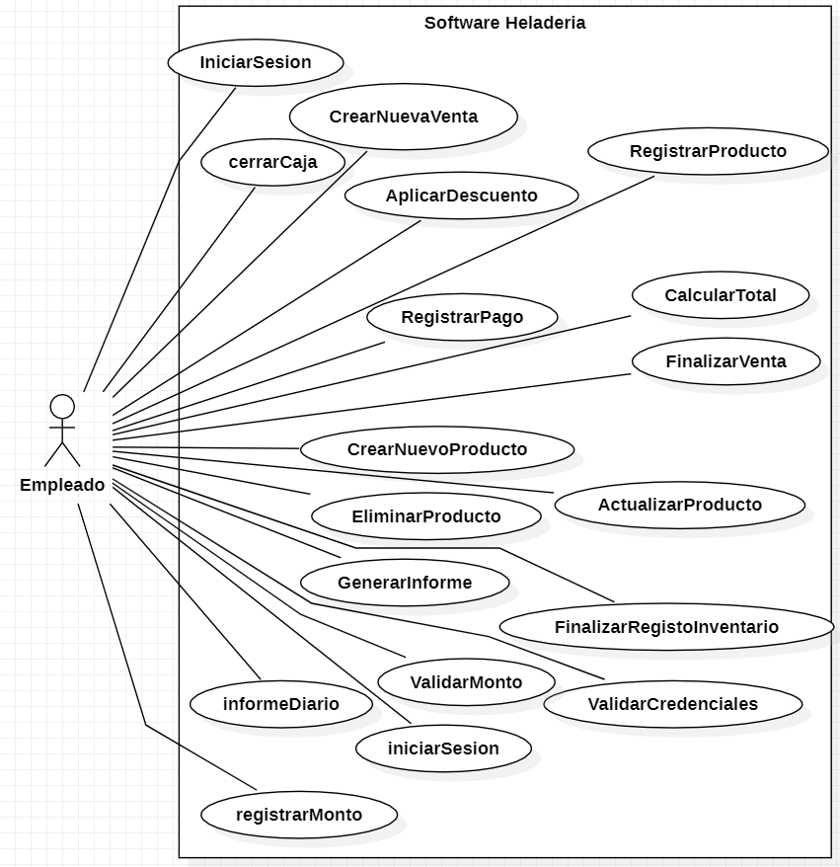

**Casos de uso.**

1)Nombre del caso de uso: **Registro de venta**

Código: CU-001

Actores: Empleado, cliente

Descripción: Es el proceso de compra de productos por parte de un cliente en la heladería.

Resumen: El cliente selecciona el producto y paga, el cajero procesa la venta, recibe el pago y entrega la boleta y finalmente entrega los productos al cliente.

Curso normal de eventos (escenario exitoso)

|  |  |
| --- | --- |
| **Accion del actor** | **Respuesta del sistema** |
| **1.- El cliente le menciona al empleado los productos que desea adquirir.** |  |
| **2.-El empleado inicia en una nueva venta.** | **3- El sistema crea la nueva venta asignando un número de venta y la fecha actual.** |
| **4.-El empleado selecciona el/los productos y la cantidad de estos.** | **5.-El sistema crea una línea de detalle por cada producto ingresado junto con su precio, calculando el subtotal y mostrándolo en pantalla junto a la descripción del producto.** |
| **6.- Mientras que el empleado registra la venta, este le menciona al cliente sobre la existencia de promociones dentro del menú** |  |
| **7.- El cliente consulta sobre las promociones y el empleado se las menciona.** |  |
| **8.- El cliente confirma su preferencia por una promoción en específico y el empleado registra esto en el sistema.** | **9.-El sistema aplicará la promoción existente y calculará el nuevo total que el cliente deberá pagar.** |
| **10.-el empleado indica el término del registro de producto y solicita cálculo del total** | **11.- Sistema calcula el total** |
| **12.- El empleado informa al cliente del total y solicita el pago.** |  |
| **13.- el cliente paga al empleado una suma igual o superior al total informado** |  |
| **14.- el empleado registra el monto del pago recibido** | **15.- el sistema registra el monto del pago, lo asocia a la venta en curso y calcula el cambio** |
| **16.- el empleado finaliza la venta** | **17.- el sistema marca la venta como finalizada y genera la boleta** |
| **18.- el empleado entrega la boleta y cambio al cliente** |  |
| **19.- el cliente entrega la boleta y retira su producto** |  |

**Excepciones**.

* Paso 4. El producto ingresado no existe dentro del sistema.
* Paso 8. La promoción ingresada no existe dentro del sistema o ya expiró.
* Paso 13. El cliente entrega al empleado un monto menor al total, el sistema indica error.

|  |  |  |
| --- | --- | --- |
| **Sustantivos.** | **Rol(Clase, atributo)** | **Observaciones** |
| Empleado | Clase |  |
| Productos | Clase |  |
| Cliente | Clase |  |
| Venta | Clase |  |
| Número de venta | Atributo |  |
| fecha actual | Atributo |  |
| Cantidad | Atributo |  |
| Línea de detalle | Clase |  |
| Descripción | Atributo |  |
| Precio | Atributo |  |
| Promociones/descuentos | Atributo |  |
| Pago | Clase |  |
| Monto | Atributo |  |
| Boleta | Clase |  |
| Precio | Atributo |  |

.**Diagrama de Caso de Uso**

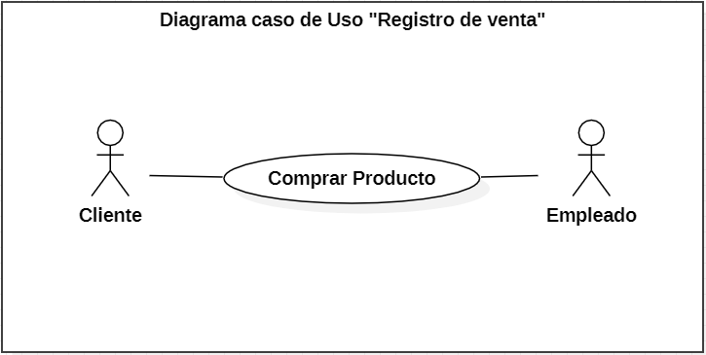

**Identificación de requerimientos para el caso de uso comprar productos**

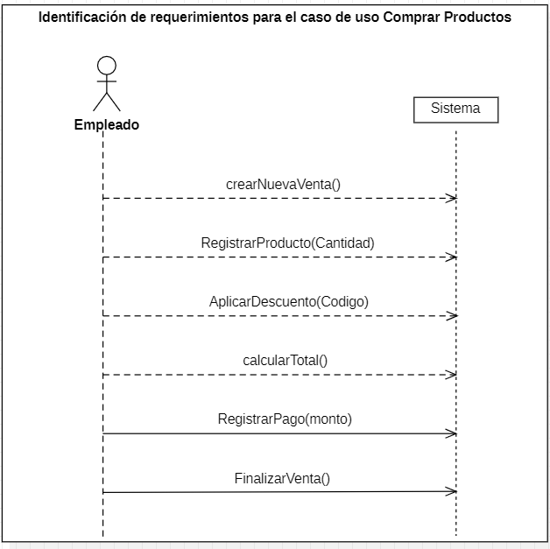

**Modelo de Clases**

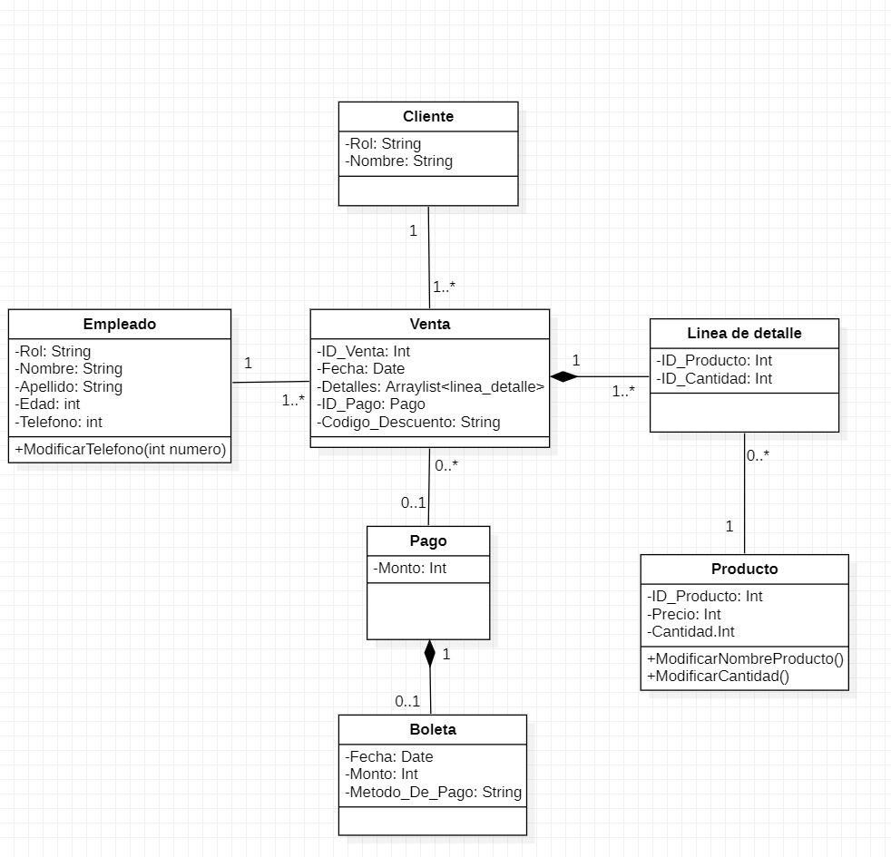

**Diagrama de proceso**

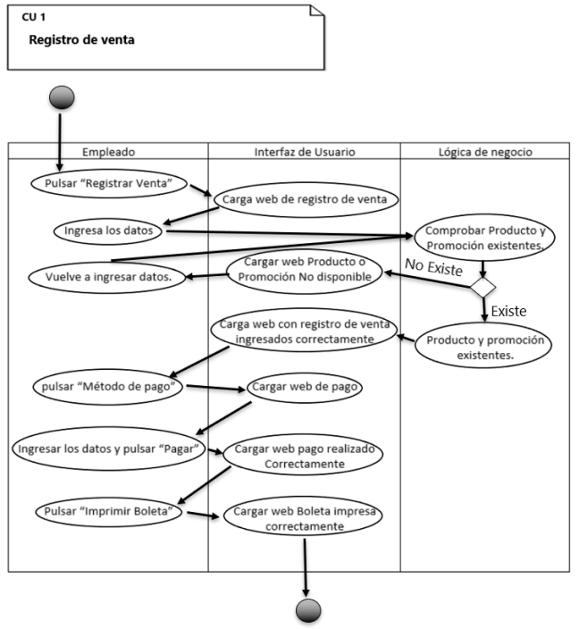

2)Nombre del caso de uso: **Registro de Inventario**

Código: CU-002

Actores: Empleado, proveedor

Descripción: Es el proceso de recepción de productos por parte del empleado.

Resumen: El empleado recibe el lote de productos que solicitó para la heladería e ingresa el producto a su sistema.

Curso normal de eventos (escenario exitoso).

|  |  |
| --- | --- |
| **Accion del actor** | **Respuesta del sistema** |
| **1.- El proveedor llega a la tienda con el lote solicitado por la heladería.** |  |
| **2.- El empleado en bodega recepciona el pedido realizado y revisa que el pedido sea el correcto, se encuentre en buen estado y que no haya vencido.** |  |
| **3.- Si el pedido es el correcto y viene en buenas condiciones, el empleado procede a registrar los productos del lote al sistema de inventariado.** | **4.- El sistema crea/actualiza los productos y se agrega al lote correspondiente** |
| **5.-El empleado ingresa los detalles de los productos al sistema de inventariado (cantidad, precio, fecha de vencimiento).** | **6.-El sistema recibe los datos proporcionados por el empleado.** |
| **7.-El empleado termina el proceso de registro.** | **8.-El sistema guarda el nuevo producto creado/actualizado.** |

**Excepciones**.

* Paso 3. El empleado actualiza un producto que no existe dentro del sistema y este le solicita al empleado que lo cree.

|  |  |  |
| --- | --- | --- |
| **Sustantivos.** | **Rol(Clase, atributo)** | **Observaciones** |
| proveedor | Clase |  |
| Producto | Clase |  |
| Empleado | Clase |  |
| Pedido | Clase |  |
| Lote | Clase |  |
| Fecha de vencimiento | Atributo |  |
| Estado | Atributo |  |
| Precio | Atributo |  |
| Cantidad | Atributo |  |

.**Diagrama de Caso de Uso**

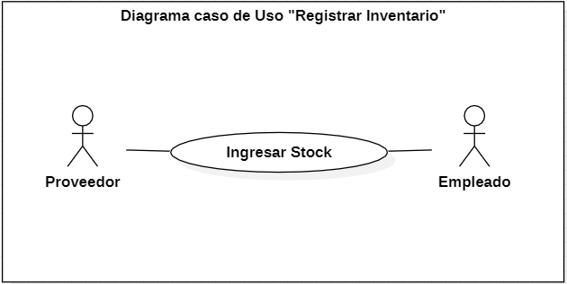

**Identificación de requerimientos para el caso de uso Recibir Stock**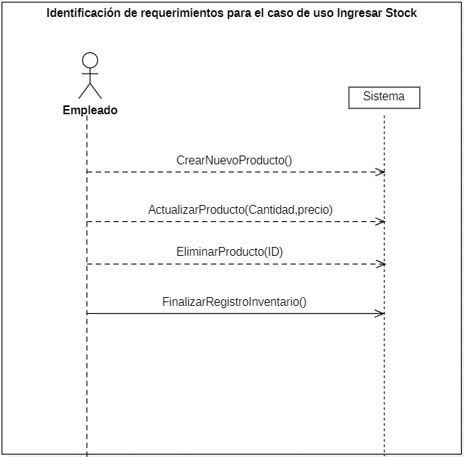

**Modelo de Clases**

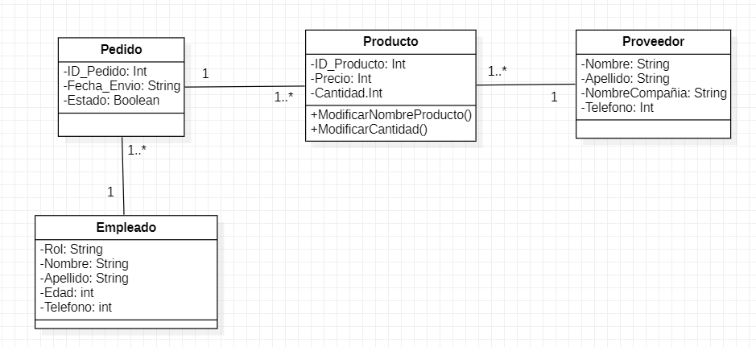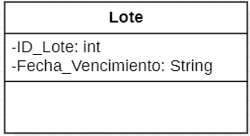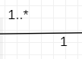

**Diagrama de proceso**

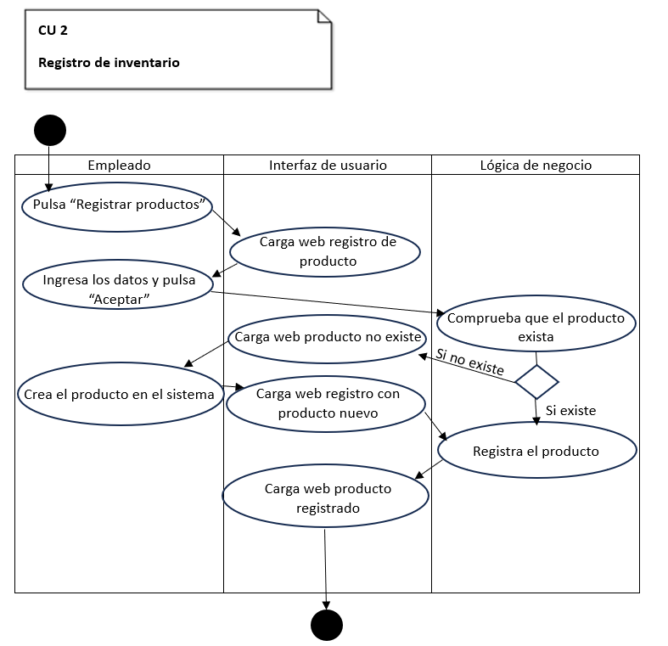

3) Nombre del caso de uso: **Generar informe del mes**

Código: CU-003

Actores:Empleado

Descripción: Es el proceso donde el empleado genera el informe del mes

Resumen: El empleado produce el documento de informe del mes, donde el sistema agrupa los datos de los últimos 30 días.

Curso normal de eventos (escenario exitoso)

|  |  |
| --- | --- |
| **Accion del actor** | **Respuesta del sistema** |
| **1.-El empleado selecciona la opción de generar informe.** | **2.-El sistema solicita las credenciales del empleado.** |
| **3.-El empleado ingresa su usuario y contraseña.** | **4.-El sistema verifica que las credenciales sean válidas.** |
|  | **5.-El sistema recauda la información del dinero colectado en los últimos 30 días.** |
|  | **6.-El sistema reúne la información del registro de horas en los últimos 30 días.** |
|  | **7.-El sistema genera el informe con toda la información recaudada.** |
| **8.-El empleado se retira con su informe.** |  |

**Excepciones**.

* Paso 3: El empleado ingresa credenciales equivocadas, el sistema indica error.
* Paso 5: El sistema no encuentra información de los últimos 30 días, por lo tanto indica que se recaudó 0 Clp.

|  |  |  |
| --- | --- | --- |
| **Sustantivos.** | **Rol(Clase, atributo)** | **Observaciones** |
| Informe | Clase |  |
| Usuario | atributo |  |
| Registro de horas | clase |  |
| Dinero colectado | Atributo |  |
| Contraseña | Atributo |  |
| Empleado | Clase |  |

**Diagrama de Caso de Uso**

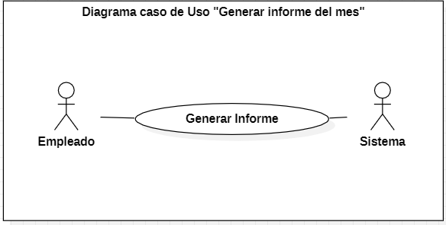

**Identificación de requerimientos para el caso de uso Generar informe del mes**

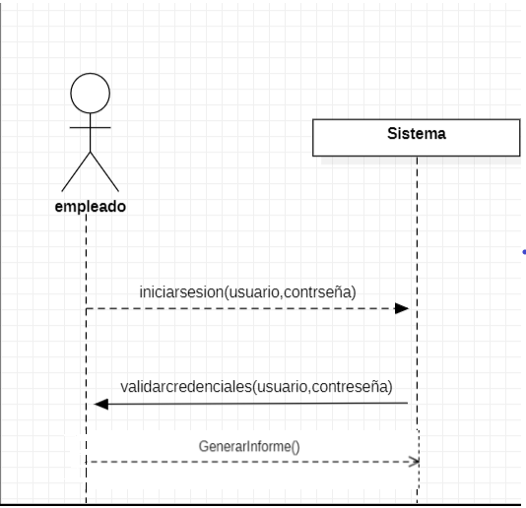

**Modelo de clases**

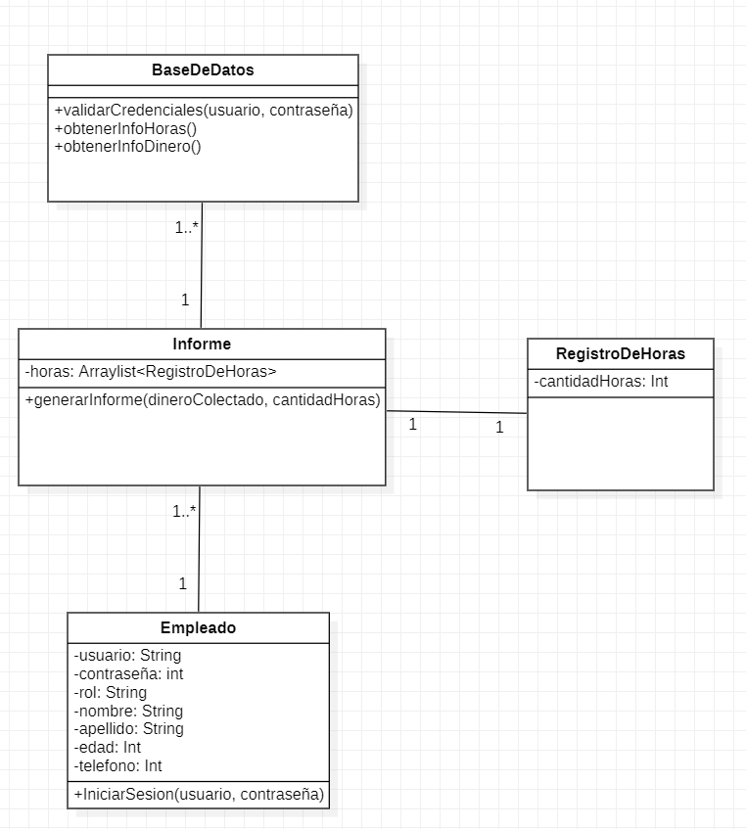

**Diagrama de proceso**

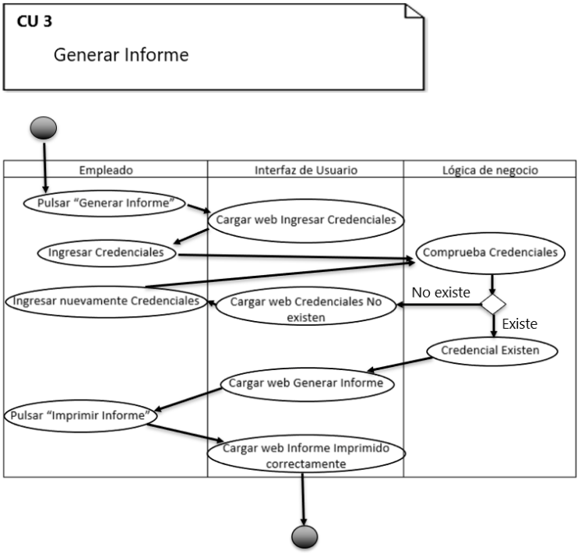

4) Nombre del caso de uso: **Abrir caja.**

Código: CU-004

Actores:Empleado

Descripción: Es el proceso donde el empleado inicia las operaciones del día y enciende el ordenador, con el programa iniciando automáticamente y listo para trabajar.

Curso normal de eventos (escenario exitoso)

|  |  |
| --- | --- |
| **Accion del actor** | **Respuesta del sistema** |
| **1.- el empleado llega al establecimiento** |  |
| **2.- el empleado enciende el ordenador** | **3.- Inicialización del sistema, ventana emergente para logear.** |
| **4.- el empleado ingresa su Usuario y contraseña e inicia sesión** | **5.- El sistema recibe los datos, válida credenciales e ingresa al programa.** |

**Excepciones**.

* Paso 4: El empleado ingresa credenciales equivocadas, el sistema indica error y que vuelva ingresar sus credenciales.

|  |  |  |
| --- | --- | --- |
| **Sustantivos.** | **Rol(Clase, atributo)** | **Observaciones** |
| Empleado | Clase |  |
| Usuario | Atributo |  |
| Contraseña | Atributo |  |

**Diagrama de Caso de Uso** 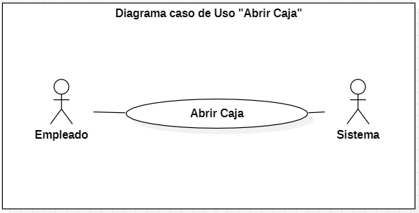

**Identificación de requerimientos para el caso de uso Abrir Caja**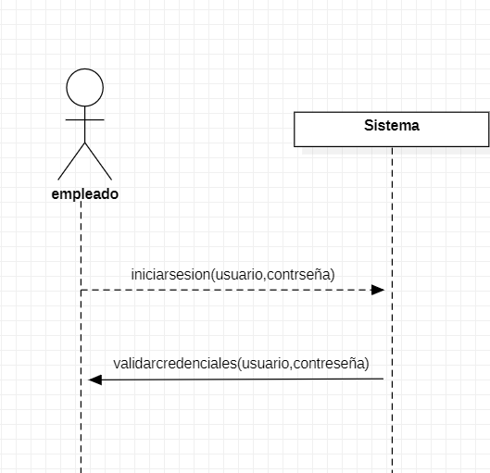

**Modelo de clases**

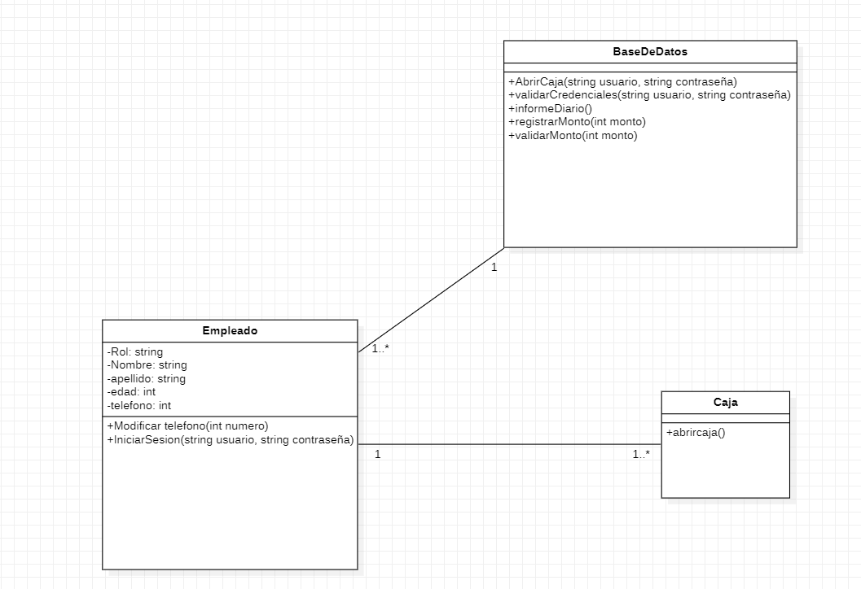

**Diagrama de proceso**

CU-04

**Abrir caja**

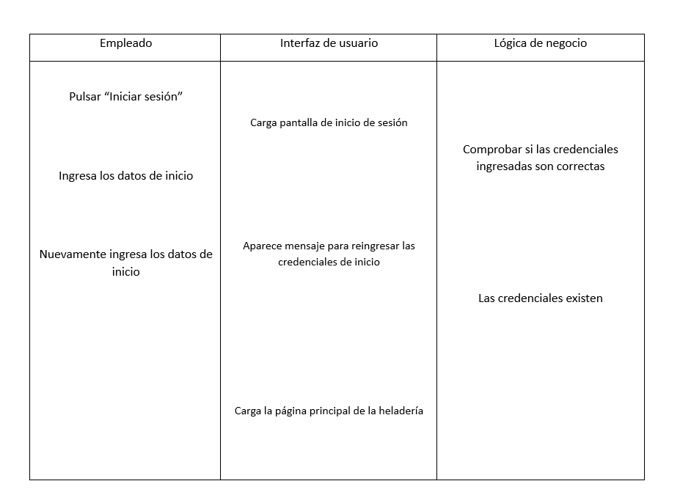

si existe

si no existe

5) Nombre del caso de uso: **Cerrar caja.**

Código: CU-005

Actores:Empleado

Descripción: Es el proceso que ocurre cuando se finalizan las ventas del día y se procede a cuadrar el dinero recaudado durante el turno con lo señalado en el sistema.

Curso normal de eventos (escenario exitoso)

|  |  |
| --- | --- |
| **Accion del actor** | **Respuesta del sistema** |
| **1.-El empleado realiza el cierre de local y con ello, el cierre de caja.** |  |
| **2.-El empleado dentro del computador selecciona la opción de “cerrar caja”.** | **3.-El sistema le solicita al empleado las credenciales para confirmar el cierre de caja** |
| **4.-El empleado ingresa su usuario y contraseña.** | **5.-El sistema valida que las credenciales sean las correctas y se inicia la ventana de cierre** |
|  | **6.-El sistema muestra en pantalla el informe del total recaudado en el día junto con las ventas registradas, incluyendo el detalle de las transacciones realizadas (monto, código de operación en caso de pago con tarjeta).** |
| **7.- El empleado cuenta el Monto en efectivo recaudado durante el día.** |  |
| **8.El empleado registra el monto contado dentro del sistema** | **9.-El sistema validará si el total ingresado por el empleado es el mismo que el total del informe.** |
|  | **10.-Si la cantidad ingresada y el total registrado por el sistema coinciden, se considera que la caja está cuadrada y se procede a cerrar la caja de forma exitosa.** |
| **11. El empleado cierra el sistema, posterior a eso apaga el equipo.** | **12.- El sistema se apaga** |
| **13.- El empleado cierra el local y se retira.** |  |

**Excepciones**.

* Paso 4: El empleado ingresa credenciales equivocadas, el sistema indica error y que vuelva ingresar sus credenciales.
* Paso 10: El monto registrado por el usuario no cuadra por el registrado por el sistema.

|  |  |  |
| --- | --- | --- |
| **Sustantivos.** | **Rol(Clase, atributo)** | **Observaciones** |
| registro de ventas | clase |  |
| resumen | clase | Candidato a ser descartado |
| empleado | clase |  |
| Usuario | Atributo |  |
| Contraseña | Atributo |  |
| Monto | Atributo |  |
| Codigo de operacion | Atributo |  |
| Caja Cuadrada | Atributo |  |

**Diagrama de Caso de Uso**

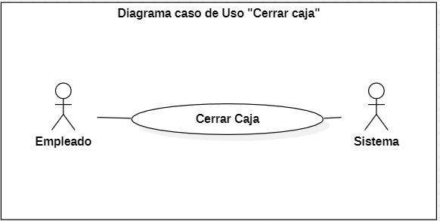

**Identificación de requerimientos para el caso de uso cerrar caja**

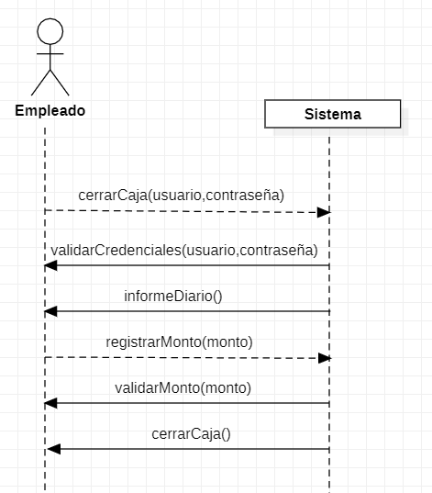

**Modelo de Clases**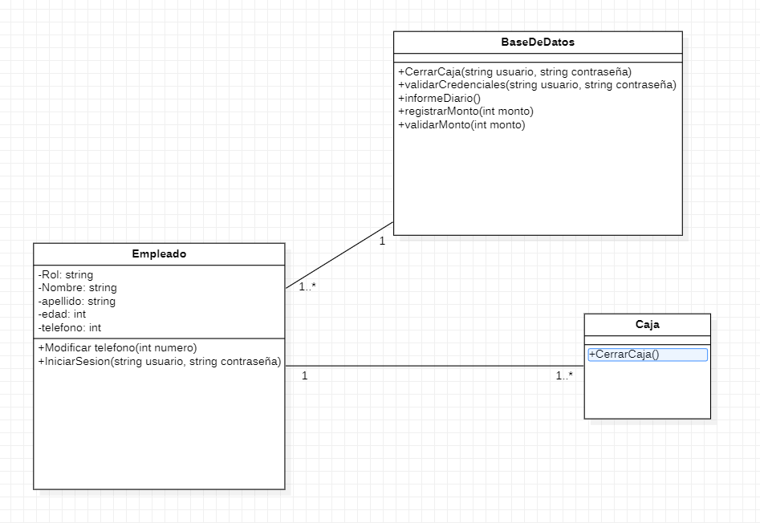

### 

### 

### 

### 

### 

### 

### 

### 

### 

### 

### 

### **Diagrama de proceso**

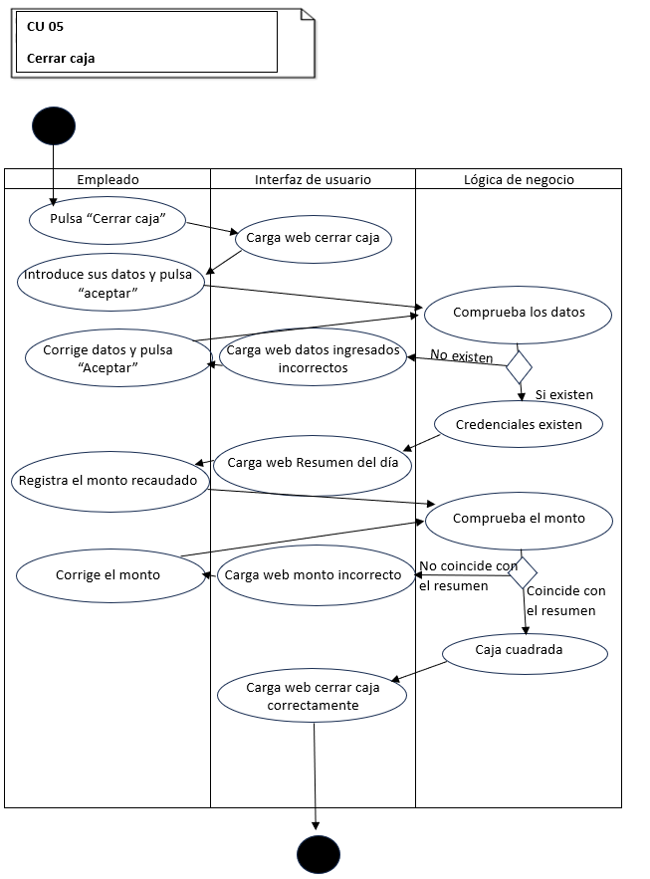

**Modelo de clases General**

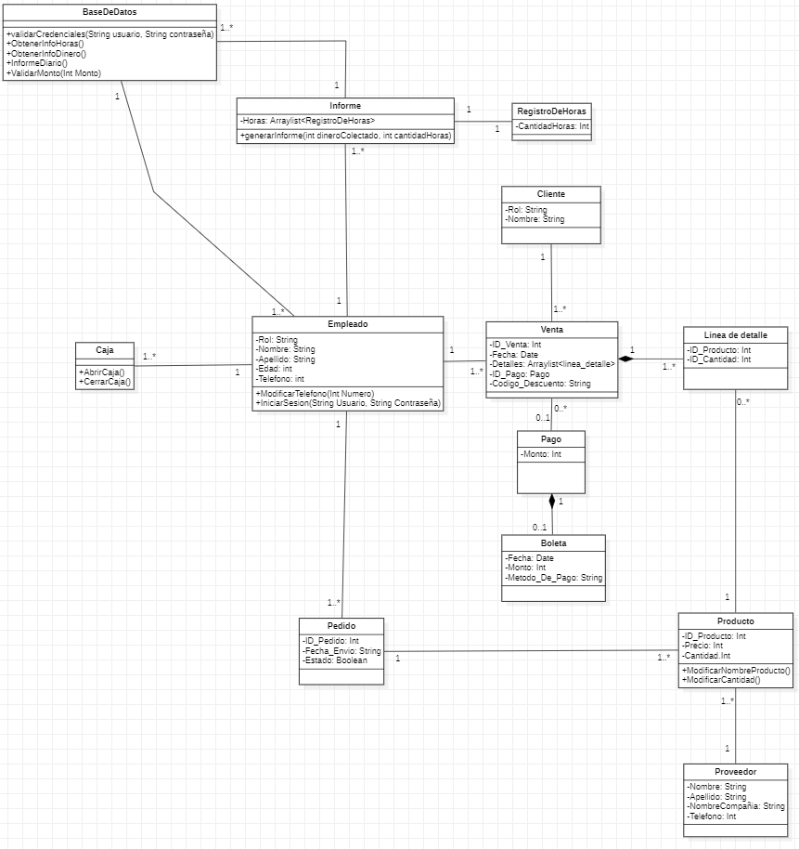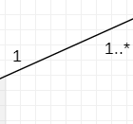

### 

### 

### 

### 

### **Diagrama de navegación de las interfaces gráficas**

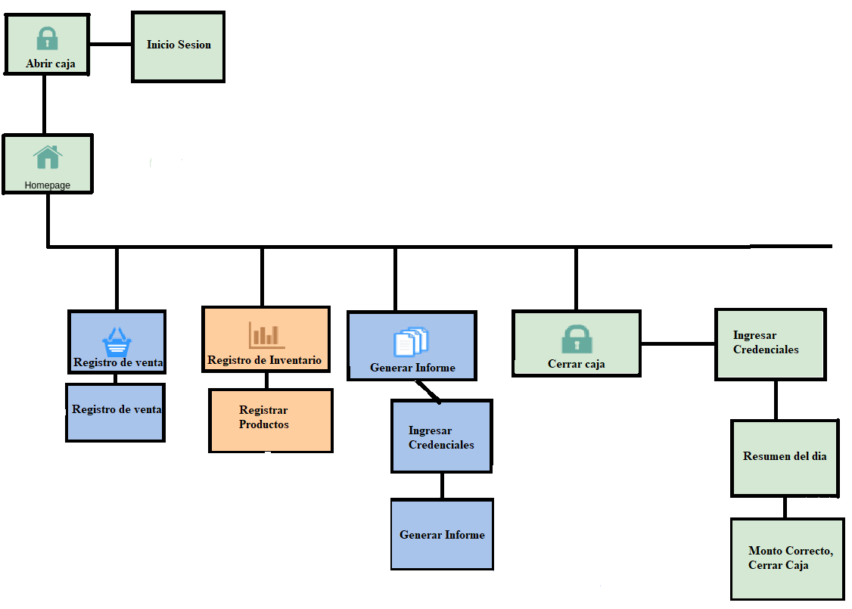

### 

### 

### 

### 

### 

### 

### 

### 

### 

### 

### 

### **Diagrama de interfaces gráficas:**

**Login(Abrir Caja):** 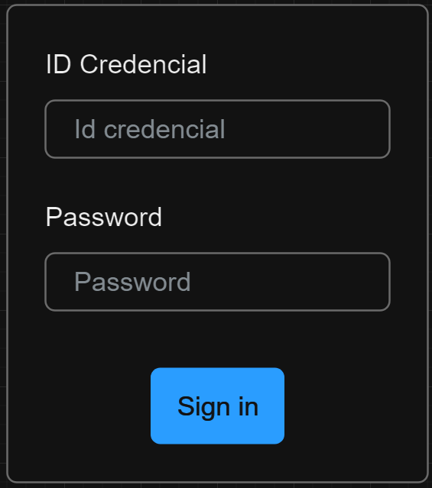

**Home page:**

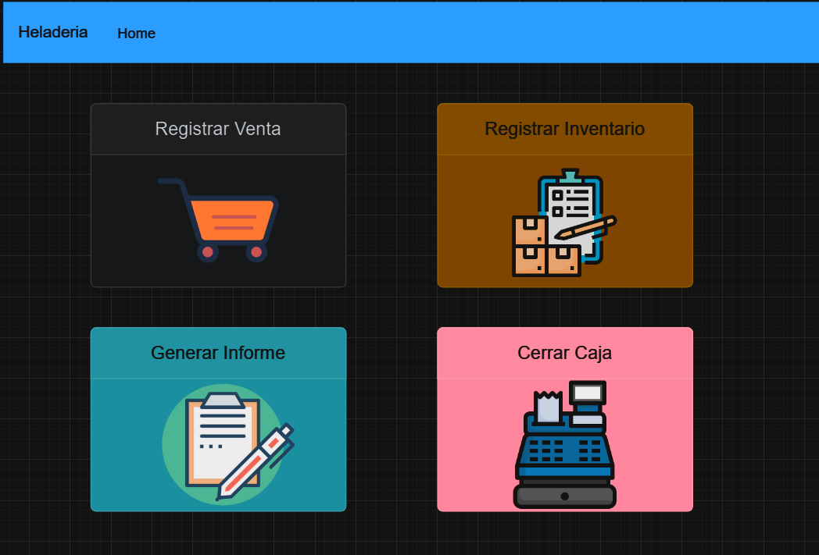

**Registro de venta:**

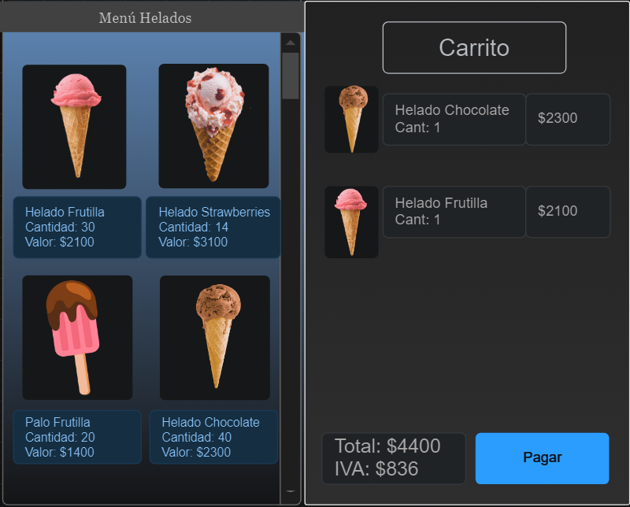

**Registro de inventario:**

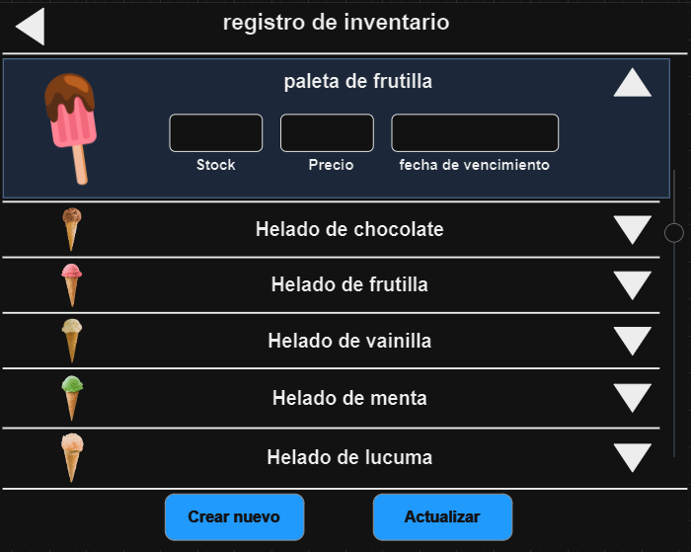

**Generar informe:**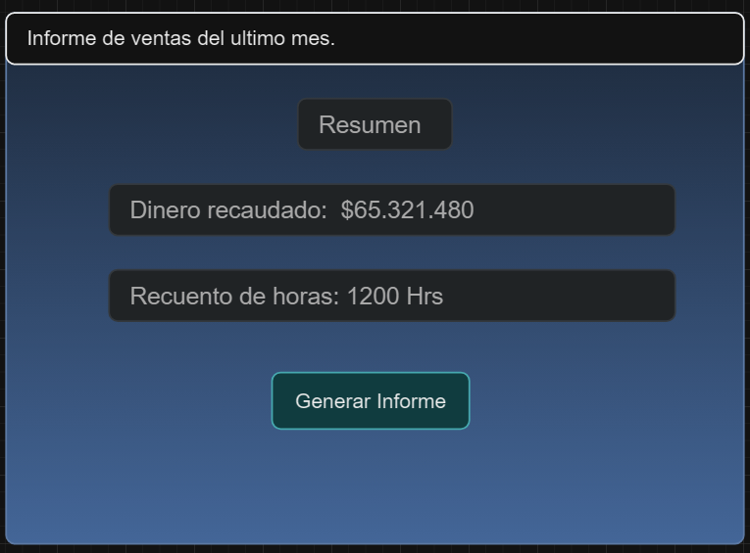

**Cerrar caja:**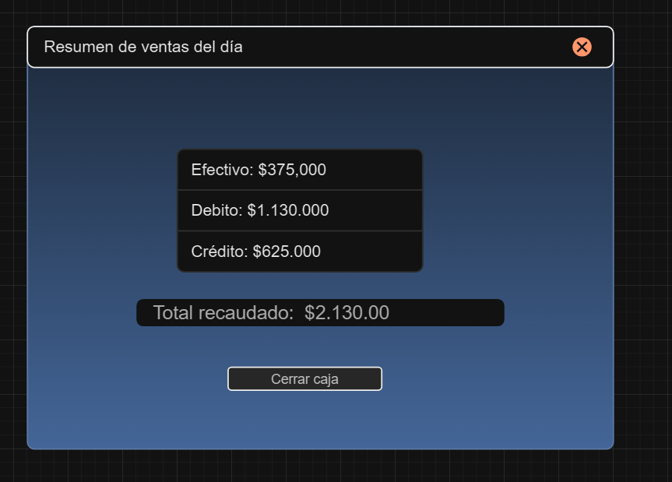

**confirmar credenciales para generar informe**

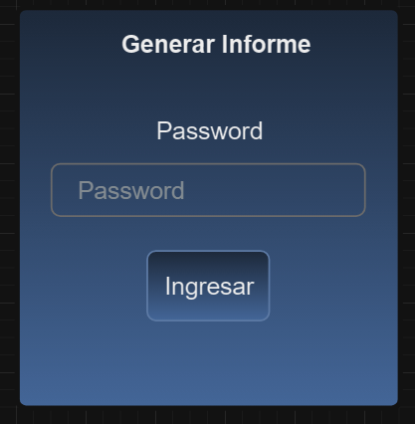

**Confirmar credenciales para cerrar la caja.**

